Keserű Vanda- kiscsoport

- Tavasz
Évszakok, időjárás naptár
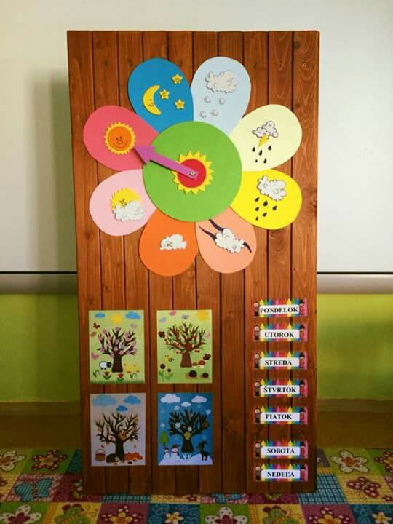
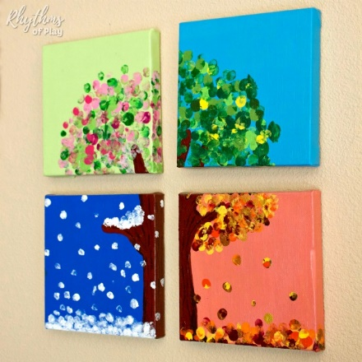
A kiscsoportosokkal tavasszal elsősorban az időjárási változásokat szoktuk megfigyelni. A 3-4 éves gyermekekkel remekül meg lehet figyelni az idjárás változását, ami tavasszal nagyon látványosan megy végbe. A kopár tél után, sorra kezdenek el megjelenni a virágok, majd a fákon a rügyek, és végül kizöldül a táj. Érdemes ezért évszakfát készíteni (ujjfestéssel, papírra vagy vászonra, temperával), így még jobban el tudjuk különíteni a négy évszakot egymástól. Festés közben beszélgethetünk a rügyezésről, a növének szükségleteiről, az évszakok jellemzőiről, így bővítve a gyermek ismereteit. Ha lehetőségünk van, figyeljük meg ezeket a természetben, vagy nézzünk róla videókat, képeket az internet segítségével. Amiket lát és tapasztal a gyermek, mind le lehet rajzolni, megfesteni, kivágni, gyurmából elkészíteni. A időjárás megfigyelésében nagy segítséget nyújt még az időjárás-naptár is, melyet szintén elkszíthetünk a gyerekekkel együtt. Ez a naptár éehetőséget ad arra, hogy a gerekek minden nap figyelemmel kísérjék az időjárás változásait, és beazonosítsák annak hatásait a növény és állatvilágra.
1. ábra Időjárás-naptár
2. ábra Évszakfa ujjfestéssel
Tavaszi versek kicsiknek:
Kiss Béla: Nyitnikék
Szőlővessző venyige,
rászállott egy cinege
Egy icinke-picinke dalos csőrű kis cinke.

Dalrafakadt nyitnikék
Nyitni kéne, nyitni már
legyen szép zöld, piros, kék
Erdő-mező rét határ.

Osvát Erzsébet: Három cimbora
Sándor, József, Benedek, hozza már a meleget.
Mindhármukon hátizsák, jönnek hegyen-völgyön át.
Elöl Sándor billeg-ballag, a nyomában József baktat.
Hátul szuszog Benedek, cipelik a meleget.
Sándor viszi a mezőre, József viszi az erdőbe,
s megmaradt meleget tóba szórja Benedek.

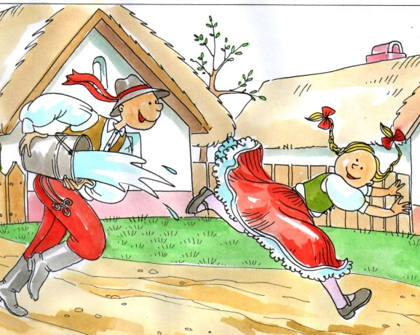
- Húsvét
Az olyan hagyományörző ünnepek alkalmával, mint például a Húsvét, érdemes a népi szokások oldaláról megközelíteni a témát. A mai gyerekek egyre kevesebbet találkoznak ezekkel a szokásokkal, ezért óvodánkban is igyekszünk ezeket a hagyományokat életben tartani, átadni őket a gyerekeknek. Ha lehetőség nyílik rá, látogassunk el olyan területekre, ahol még aktívan őrzik a hagyományokat (Hollókő). Ha erre nincs lehetőségünk, nagyon nagy segítséget nyújtanak a modern kommunikációs eszközök és az internet. Könnyedén nézhetünk képeket és videókat ezekről az eseményekről (pl.: hagyományos locsolkodás, tojásfestési technikák).
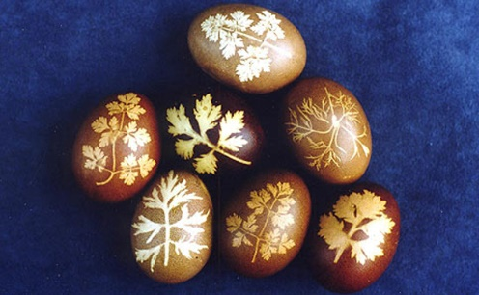
Kiscsoportosoknál nagyon fontos, hogy mindenben aktívan részt vegyenek, és közvetlenül tapasztaljanak meg, ezért érdemes a témát kreatív tevékenységekre felfűzni. Ilyen például, ha otthon készítünk illatos vizet a locsolkodáshoz, és a tojásokat nem szintetikus festékekkel, hanem természetes technikákkal díszítjük ki. Ilyen technika a berzselés, melyet otthon is könnyedén kivitelezhetünk. A berzselés technikájának leírása az alábbi linken megtalálható: https://sokszinuvidek.24.hu/otthon-keszult/2017/03/21/berzseles-a-legszebb-hagyomanyos-tojasfestesi-technika/
3. ábra Berzseléssel készült tojások
Versek locsolkodáshoz:
Fiúknak:

Megérkeztem, itt vagyok,
Rózsavízzel locsolok.
Aki ügyes kisgyerek,
Katonásan tiszteleg,
És mielőtt hazaér,
Locsolásért tojást kér.
Lányoknak:

Köszönöm, hogy köszöntöttél,
Rózsavízzel megöntöztél.
Én is köszöntelek Téged,
Tojás lesz a fizetséged.
Aki adta, ne feledd,
És a tojást el ne ejtsd!

- Föld napja – különböző növények magjainak hajtatása, hagymahajtatás, ültetés

A Föld napja alkalmából sok óvodában hagyomány, hogy növényeket ültetnek. A növényültetés/ gondozás olyan tevékenység, mely komplexen fejleszti a gyermek képességeit és személyiségét egyaránt. A jelenlegi helyzetben ez a tevékenység igényel némi kreatív szervezést, de az otthon rendelkezésre álló eszközök és anyagok segítségével is végezhetünk ilyen tevékenységet.
Ilyen például különböző növények hajtatása, csíráztatása és ültetése. A növény gondozása olyan felelősség, melyet a gyerekek szívesen vállalnak, így fejlődik személyiségük, illetve olyan információkat szereznek a növény megfigyelése során, amelyek alapvetően szükségesek a természet és környezeti ismeretek elsajátítása során. Öszegyűjtöttem néhány ötletet, amelyet akár otthon is kivitelezhetünk a gyerekekkel, nem igényelnek különleges kellékeket.

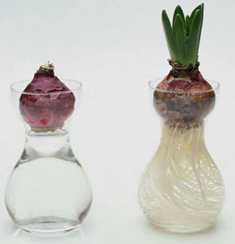
Hagyma hajtatása:
Ezt biztosan mindenki ismeri, az általános iskolai természet órákról. Egy üveget töltsünk meg vízzel és helyezzünk bele egy vöröshagymát úgy, hogy az alsó része érintkezzen a víz felületével. A hagymát az üveggel úgy helyezzük el, hogy sok fény érje. Az eredmény napokon belül látható lesz.
Csíráztatás:
Szintén olyan tevékenység, amit mindenki próbált már egyszer életében. Ehhez is csupán egy alacsony falú, széles tálra, vattára, vízre és csíráztatni való terményekre van szükség. Talán, ami a legegyszerűbben felllelhető otthon az a fehér vagy tarkabab. A benedvesített vattát elteregetjük az edény alján, ráhelyezzük a babokat, majd beborítjuk őket szintén nedvesített vattával. Amire nagyon kell ügyelnünk, hogy a vatta mindig nedves legyen egészen amíg ki nem hajtanak a babok.
A gyerekek csinálhatják végig az egész folyamatot, illetve az ő feladatuk, hogy ügyeljenek a nedvesen tartására. Locsolásra érdemes olyan locsolót használni, amiből permetezni tudják a gyerekek a vizet, így elkerülhető a túl-locsolás. Amikor szépen kihajtanak a babszemek, levehető róluk a nedves vatta. A gyerekek nagyon élvezik a gondozását a növénynek, számukra izgalmas annak növekedése, fejlődése. A nagyobb gyerkőcökkel le is rajzolhatjuk a különböző fejlődési szakaszokat. Amikor már szára is nőtt a növénynek, elültethetjük kaspóba.
Paradicsomnevelés:
Egy paradicsomnak a magjait kanalazzuk ki, majd apró lyukú szűrőn jól nyomkodjuk le, hogy a paradicsom húsa nem maradjon rajta, majd hagyjuk száradni a magokat pár napig. Amikor kiszáradtak a magok, kikapart tojáshéjba tegyünk egy kis földet, helyezzük bele a paradicsom magokat, majd állítsuk napos helyre és tartsuk nedvesen a földjét. Egy idő után meg fog jelenni a kis paradicsom palántánk szára. Amikor elég nagy lesz, a tojáshéjjal együtt elültethetjük kaspóba vagy a kertbe.

A Föld napja nagyon jó alkalmat ad arra, hogy a gyerekekkel a természetről és a természetben lezajló folyamatokról beszélgessünk, és a témában kreatív dolgokat készítsünk el. A növénynevelés nagyon élvezetes és érdekes a gyerekek számára, miközben pedig fejleszti a felelősségérzetüket, türelemre tanítja őket és ismereteik bővülnek a növényvilágról. Az alábbi videóban több variációt találnak az otthoon lévő zöldségek és gyümölcsök nevelésére.
https://www.youtube.com/watch?v=jARH5kKAAQM&t=313s

Versek Föld napjára, a természetről:

Titi Hajnalka: Kis magvacska lent a földben
Kis magvacska lent a földben
Engedd, hogy a Nap érintsen!
Babusgasson, dédelgessen,
Hogy életed megszülessen.
Kiss magvacska lent a földben,
Fürödj meg a nedvességben!
Friss hajtásod hadd zsendüljön,
S száradon rügyecske nőjön!
Kis magvacska lent a földben,
A virágod hadd ébredjen:
Táplálja a méhecskéket,
Hadd ehessünk finom mézet!
Gazdag Erzsi: Pitypangok
Sárga pelyhes kislibák
tipegnek a réten át.
Nem is libák, virágok,
sárga a bóbitájok.
Gyenge száruk imbolyog,
sárga szemük mosolyog.
Tityegnek és totyognak,
majd a földre potyognak.
S pár nap múlva, mily csoda!
Fehér lett a bóbita.
Tolla nőtt a virágnak,
Könnyen indul világnak

- Egészségnap – higiénés szokások erősítése, testünk védelme, védekezés a betegségek ellen
Azt hiszem a jelenlegi helyzetben nem is lehetne aktuálisabb téma az egészségünk védelménél. A gyerekek számára a mindennapi tisztálkodási és higiénés feladatok olyan tevékenységek, amelyeket a felnőttek utasítására és ellenőrzése alatt végeznek el. Ezért fontos, hogy ezeket a fealadatoket megpróbáljuk színessé, érdekessé tenni, ezzel segítve ezen szokások megerősítését, rögzülését. Így a gyerekek nem tanulásnak és nem kényszernek fogják érezni ezeket az alkalmakat, hanem játéknak és ami játék, az rossz nem lehet
Mondókák, versek a higiéniáról:

Evés előtt kispajtások
Kezeteket megmossátok!
Aki piszkos kézzel eszik,
Hamarosan megbetegszik.

Megmosom én szívesen,
Nem is olyan kényesen.
Úgy jó a víz, ha hideg,
Akkor nem leszek beteg!

Hétvári Andrea: Bacitanya
Azt mesélte tegnap anya,
hogy az utca BACITANYA.
Nem szabad most odamenni,
otthon jó most együtt lenni.
Anya főz és apa mesél,
így az ember vígan megél.
Bánatos a sok-sok baci,
nem tud minket így elkapni!

Hétvári Andrea: Kézmosó mondóka
Piszkos a tenyered, jobb és bal,
csutakold, csutakold szappannal!
Homokos, maszatos két kis kéz,
mindjárt tiszta, nézd, nézd, nézd!
Pattan a buborék, százféle,
kirepül, kirepül kék égbe.
Homokos, maszatos két kis kéz,
így lesz tiszta, nézd, nézd, nézd!
dalos formában megtekinthető itt:
https://www.youtube.com/watch?time_continue=12&v=ZdJz13hF31k&feature=emb_logo
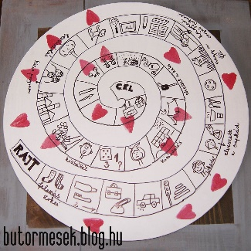
Készíthetünk plakátokat és rajzokat is a témában, miket felragaszthatunk a fürdőszobában, vagy a gyerekszobában, így mindig szem előtt lesznek a kézmosás vagy fogmosás, fürdés lépései, a helyes öltözködés szabályai. Rajzolhatunk memóriakártyákat, vagy rajzolhatunk társasjátékot is, ilyen mezőkkel: „Mutasd meg a kézmosás lépéseit” „Elfelejtetted lefekvés előtt a fogadat megmosni, kimarasz egy körből” „Sorolj fel egészséges ételeket”
Ez a téma jó alkalom arra is, hogy az egészséges, vitamindús táplálkozásról beszélgessünk a gyerekekkel. Érdemes sok zöldséget és gyümölcsöt kóstolni, különböző turmixokat készíteni együtt a gyerekekkel a konyhában. Készíthetünk különböző figurákat is gyümölcs és zöldségszeletekből, így fejleszhető a gyerekek formaérzékelése is, illetve kicsikkel tanulmányozhatjuk az alapformákat (háromszög, négyzet, kör).
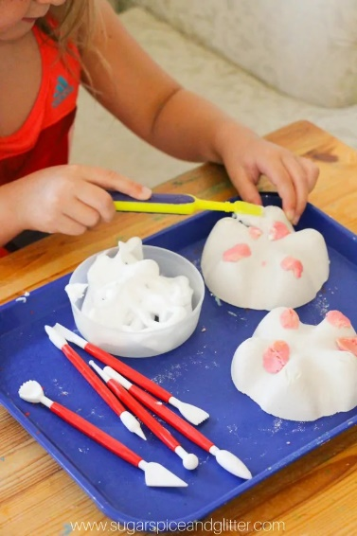
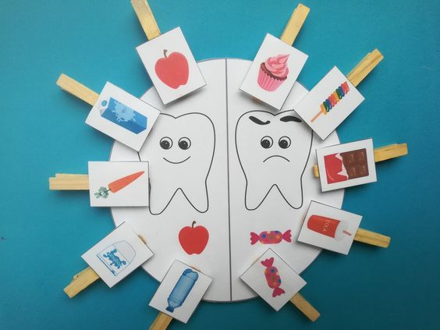
Néhány kreatív ötlet a témában:
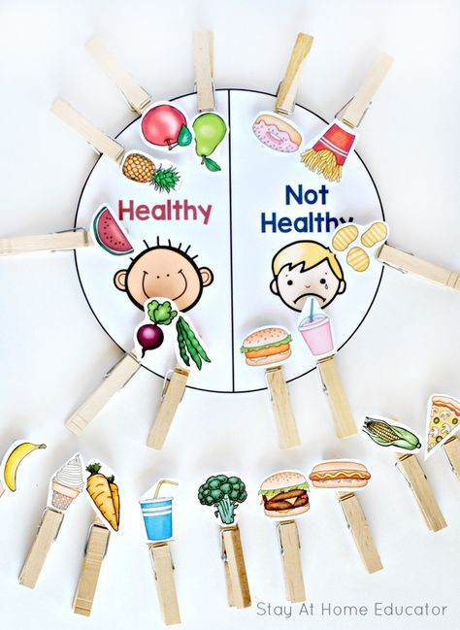

kép forrása: https://rhythmsofplay.com/diy-all-season-hand-and-fingerprint-tree/?utm_medium=social&utm_source=pinterest&utm_campaign=tailwind_tribes&utm_content=tribes&utm_term=641255572_24788302_182948
kép forrása: https://hu.pinterest.com/pin/395753886001627528/

